PRESSMEDDELANDE 2011-03-14

Snowstorm 2011 – närmare himlen kan du inte komma

Snowstorm är kvällen då ungdomarna lever på hoppet och bjuder på sig själva i olika hopptävlingar för ungdomar, av ungdomar och med ungdomar på Vitberget i Skellefteå.
- Det här är ett sätt att erbjuda Skellefteås ungdomar en härlig kväll, säger Marcus Lundström, fritidsgårdsföreståndare på fritidsgården Loftet i Skellefteå.

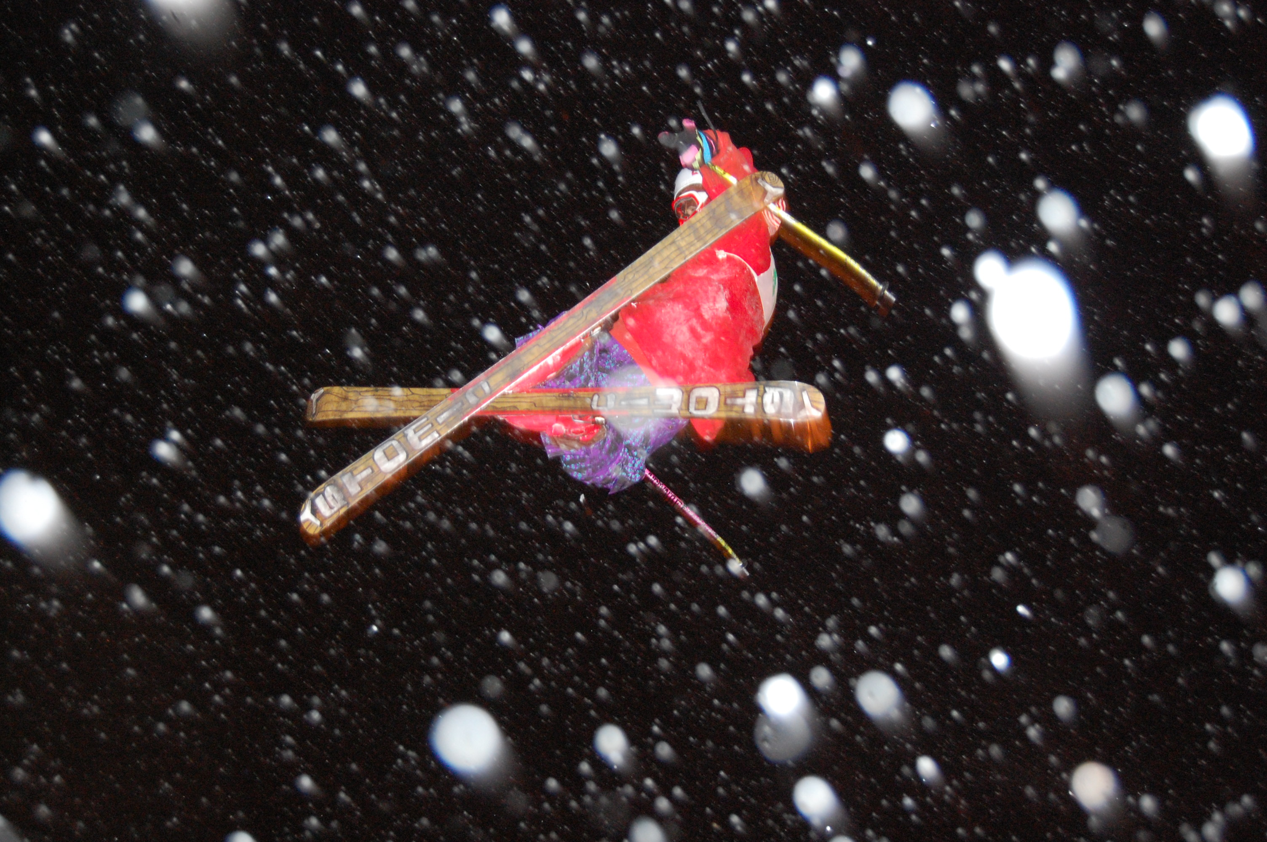
Bakom evenemanget står ungdomar och personal från fritidsgården Loftet som tillsammans planerar och
genomför den här kvällen.

Första gången
Redan 2006 genomfördes Snowstorm på Vitberget för första gången. Då handlade det om hopptävling, lekar och fri åkning.

Big Jump-tävling
I år kommer det att handla om en Big jump-tävling på skidor och snow-
board och fri åkning. För att knyta ihop säcken ytterligare anordnar de också ett sopsäcksrace.
- Vår förhoppning är att så många ungdomar som möjligt vill möta upp och delta på olika sätt, avslutar Marcus Lundström.

När: Fredag den 18 mars
Tid: 19.00-23.00
Var: Vitbergsbacken

För ytterligare information kontakta gärna:
Marcus Lundström, fritidsgårdsföreståndare fritidsgården Loftet, Skellefteå
076-761 32 40

